The Liquor Library

Use-Case Specification: Registro Usuario

Version 0.9

Revision History

|  |  |  |  |
| --- | --- | --- | --- |
| **Date** | **Version** | **Description** | **Author** |
| <dd/mmm/yy> | <x.x> | <details> | <name> |
|  |  |  |  |
|  |  |  |  |
|  |  |  |  |

Table of Contents

1. Use-Case Name 3

1.1 Brief Description 3

2. Flow of Events 3

2.1 Basic Flow 3

2.2 Alternative Flows 3

2.2.1 < First Alternative Flow > 3

2.2.2 < Second Alternative Flow > 3

3. Special Requirements 3

3.1 < First Special Requirement > 3

4. Preconditions 3

4.1 < Precondition One > 3

5. Postconditions 3

5.1 < Postcondition One > 3

6. Extension Points 3

6.1 <Name of Extension Point> 3

Use-Case Specification: Registro Usuario

## Brief Description

El propósito de este caso de uso es el alta del cliente.

# Flow of Events

## Basic Flow

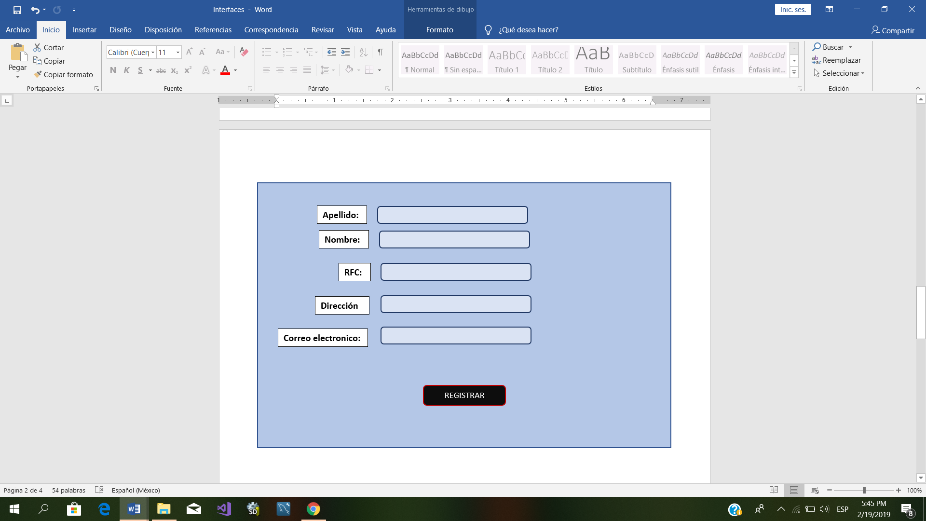

Esta es la ventana principal donde el empleado registrará al cliente en la base de datos siguiendo los siguientes pasos:

1. Ingresar nombre

El campo del nombre tendrá una capacidad de 25 caracteres.

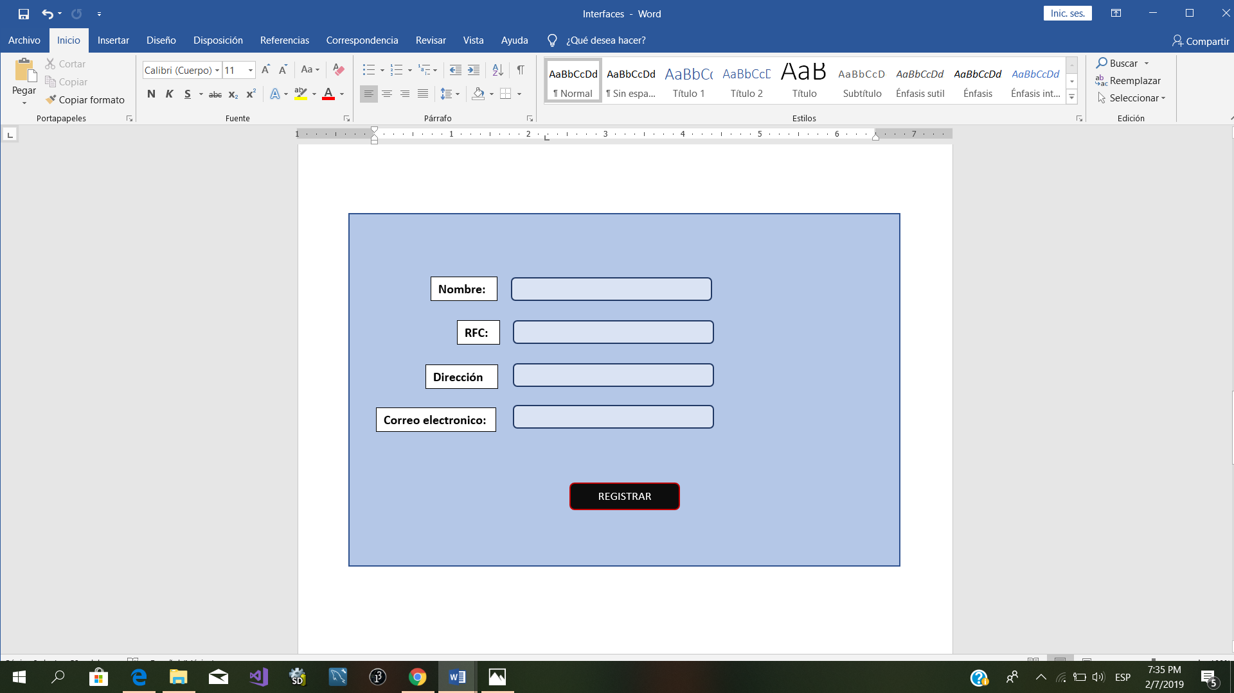

1. Ingresa apellido

El campo del apellido tendrá la capacidad de 25 caracteres.

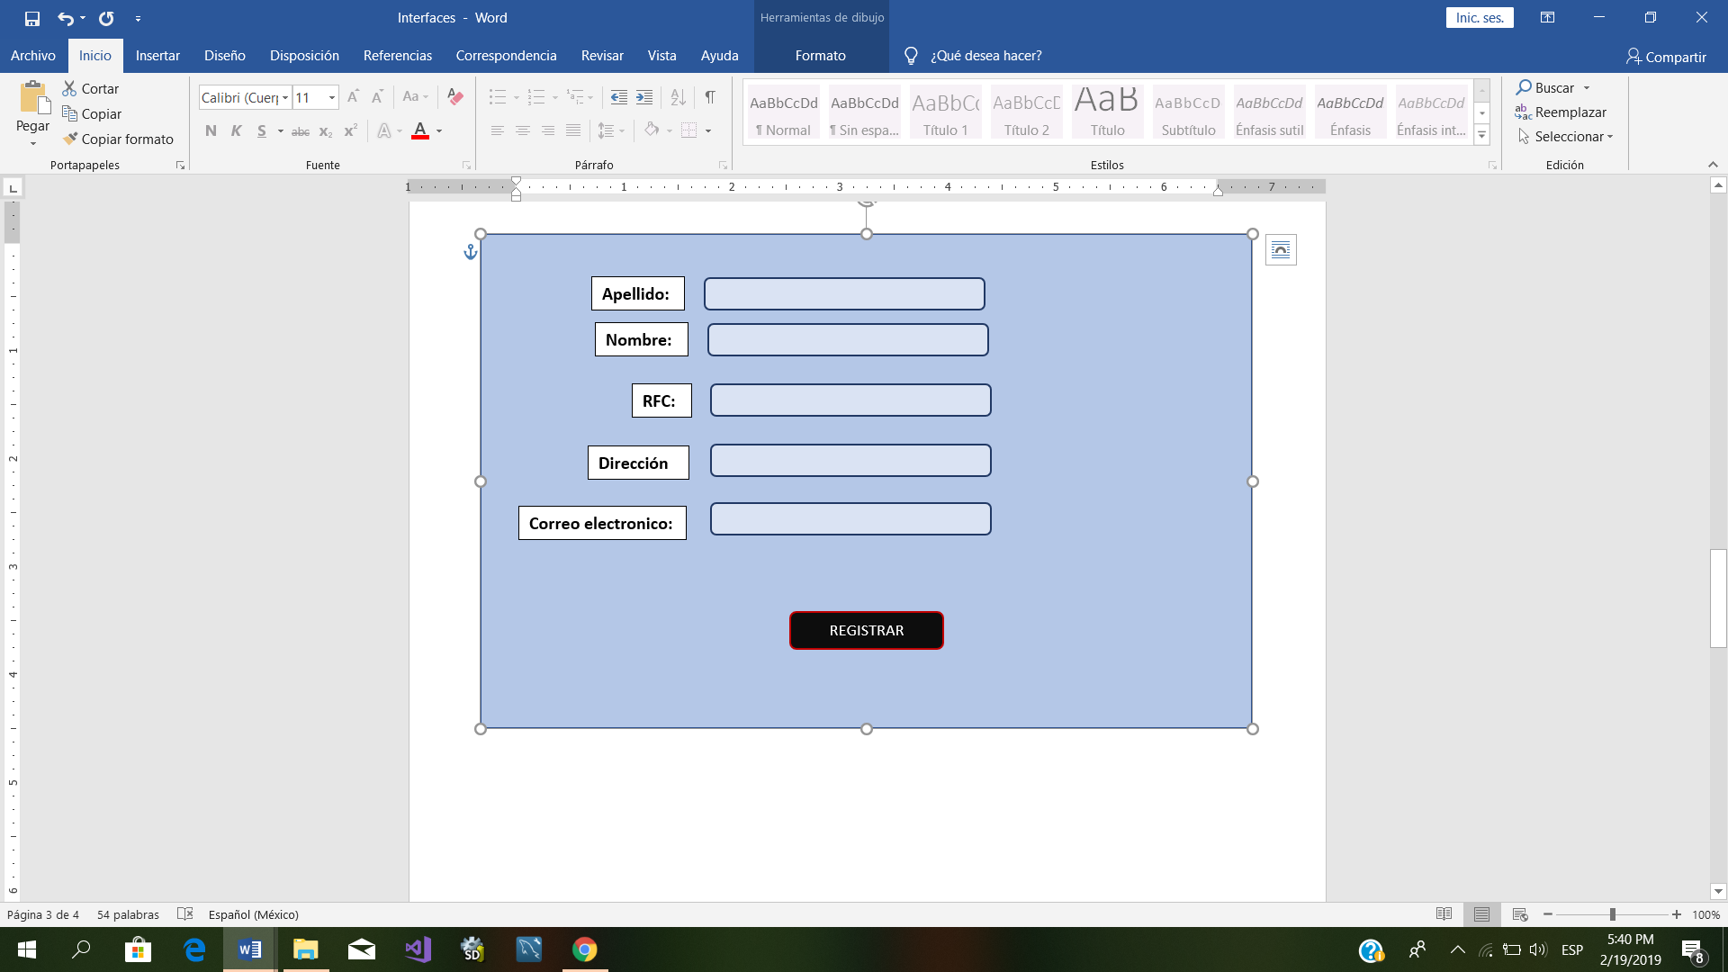

1. Ingresar RFC

El campo del RFC tendrá una capacidad de 13 caracteres.

Se ingresará el RFC del cliente.



1. Ingresar dirección

El campo de dirección tendrá capacidad de 30 caracteres.

Se ingresará la dirección de donde vive el cliente.



1. Ingresar correo electrónico

El campo de correo electrónico tendrá la capacidad de 40 caracteres.

Se ingresará el correo electrónico del cliente.



1. Registrar cliente

Por último, presionaremos el botón “Registrar” para guardar los datos del cliente en la base de datos



## Alternative Flows

### < First Alternative Flow >

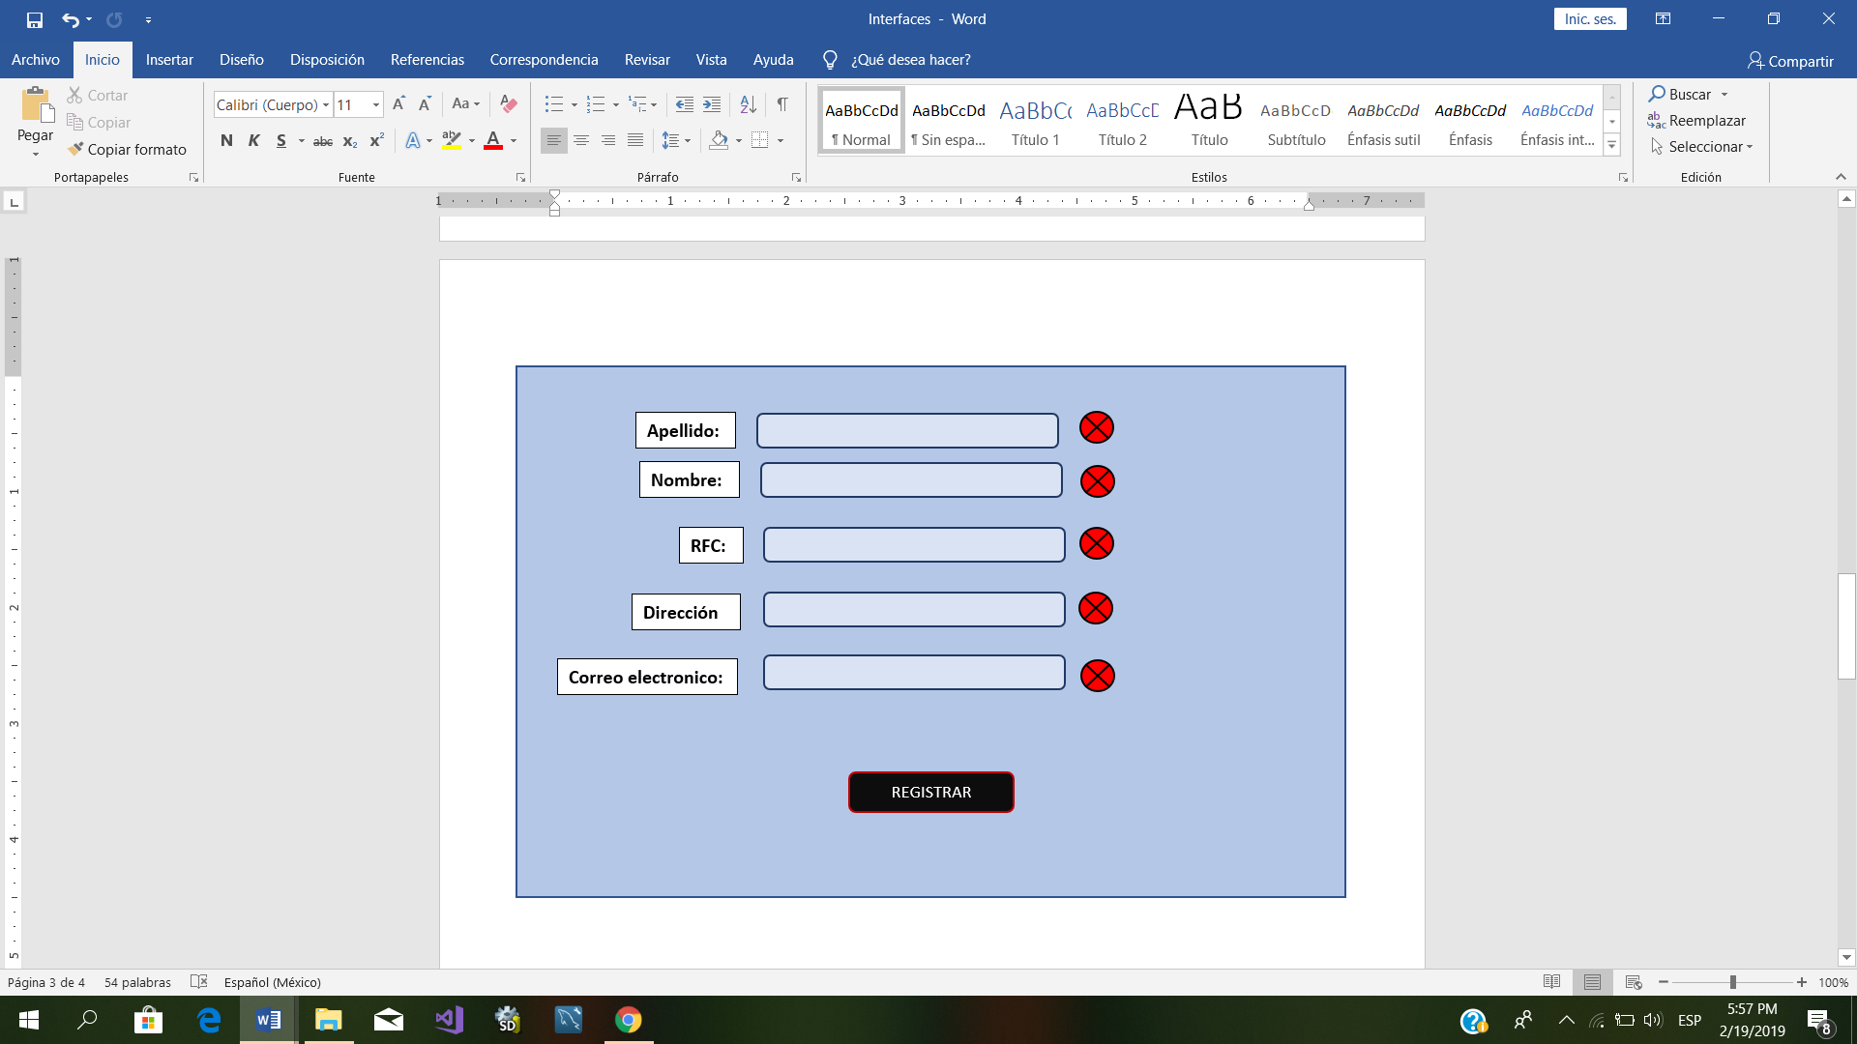

Cuando no se ingresa ningún dato en el campo apellido, el sistema marcará un error.

### < Second Alternative Flow >



Cuando no se ingresa ningún dato en el campo nombre, el sistema marcará un error.

### < Third Alternative Flow >



Cuando no se ingresa ningún dato en el campo RFC, el sistema marcará un error.

### < Fourth Alternative Flow >



Cuando no se ingresa ningún dato en el campo dirección, el sistema marcará un error.

### < Fifth Alternative Flow >



Cuando no se ingresa ningún dato en el campo correo electronico, el sistema marcará un error.

### < Sixth Alternative Flow >

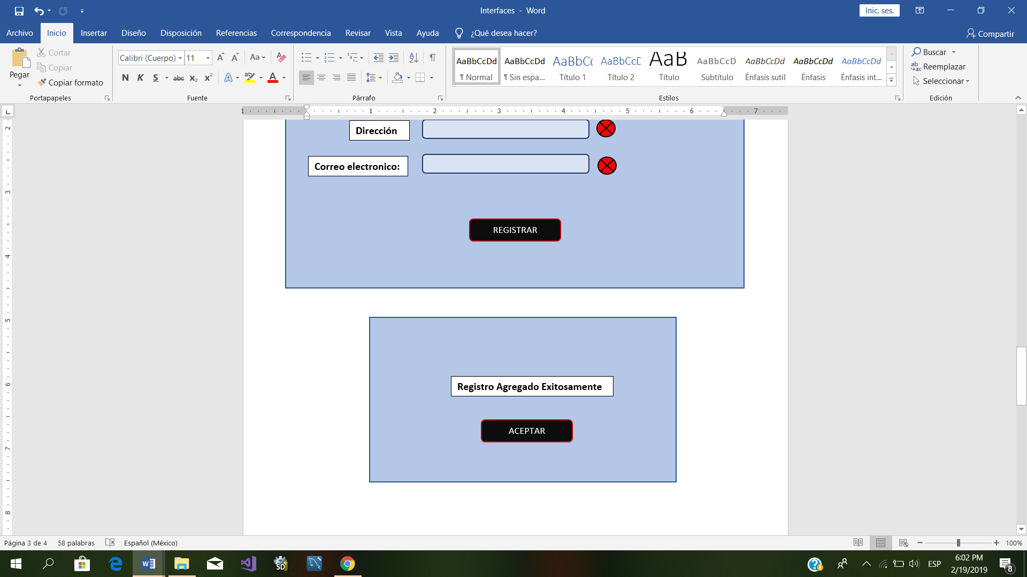

Cuando se ingresan los datos correctamente y se registra el usuario, el sistema arrojará un mensaje donde confirma el registro del usuario.

# Special Requirements

## < First Special Requirement >

El sistema será desarrollado en C#.

## < Second Special Requirement >

Se utilizará Microsoft SQL Server para la base de datos.

# Preconditions

## < Precondition One >

# Postconditions

## < Postcondition One >

El sistema tendrá un nuevo usuario cliente en la base de datos.